BÀI 1: MÔ PHỎNG HỆ THỐNG QUẢN LÝ ĐƠN HÀNG
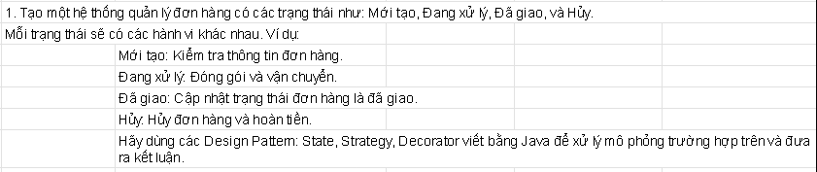
1. Triển khai mã nguồn (Java)
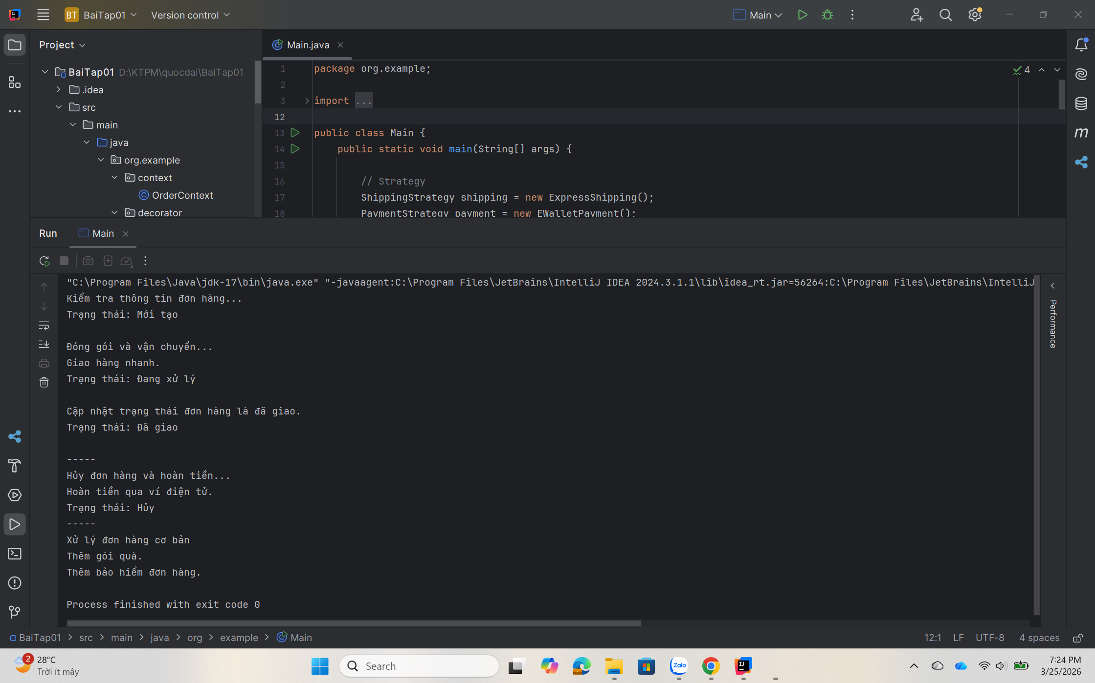

2. Kết quả mô phỏng
Kiểm tra thông tin đơn hàng...
Trạng thái: Mới tạo

Đóng gói và vận chuyển...
Giao hàng nhanh.
Trạng thái: Đang xử lý

Cập nhật trạng thái đơn hàng là đã giao.
Trạng thái: Đã giao

-----
Hủy đơn hàng và hoàn tiền...
Hoàn tiền qua ví điện tử.
Trạng thái: Hủy
-----
Xử lý đơn hàng cơ bản
Thêm gói quà.
Thêm bảo hiểm đơn hàng.
BÀI 2: TÍNH TOÁN THUẾ CHO SẢN PHẨM
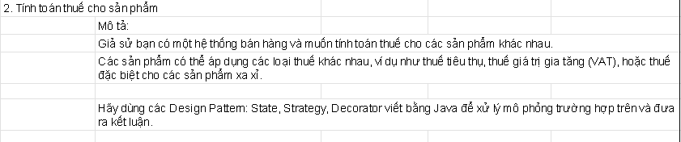
1. Triển khai mã nguồn (Java)
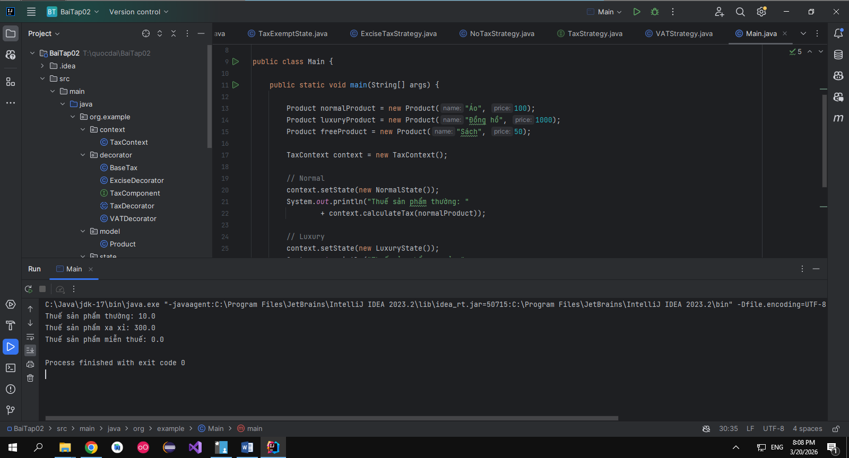
2. Kết quả mô phỏng
Thuế sản phẩm thường: 10.0
Thuế sản phẩm xa xỉ: 300.0
Thuế sản phẩm miễn thuế: 0.0
BÀI 3: HỆ THỐNG THANH TOÁN TÍCH HỢP TÍNH NĂNG
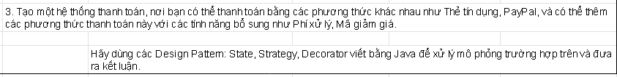

1. Triển khai mã nguồn (Java)
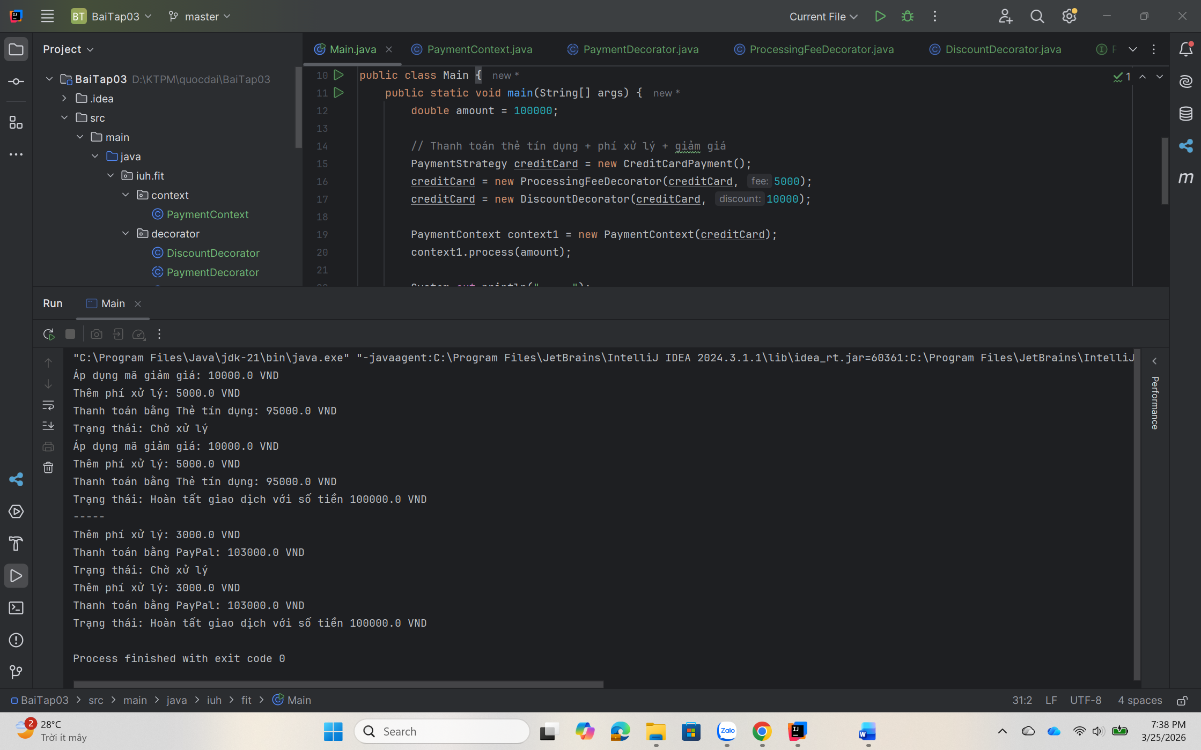
2. Kết quả mô phỏng
Áp dụng mã giảm giá: 10000.0 VND
Thêm phí xử lý: 5000.0 VND
Thanh toán bằng Thẻ tín dụng: 95000.0 VND
Trạng thái: Chờ xử lý
-----
Áp dụng mã giảm giá: 10000.0 VND
Thêm phí xử lý: 5000.0 VND
Thanh toán bằng Thẻ tín dụng: 95000.0 VND
Trạng thái: Hoàn tất giao dịch với số tiền 100000.0 VND
-----
Thêm phí xử lý: 3000.0 VND
Thanh toán bằng PayPal: 103000.0 VND
Trạng thái: Chờ xử lý
-----
Thêm phí xử lý: 3000.0 VND
Thanh toán bằng PayPal: 103000.0 VND
Trạng thái: Hoàn tất giao dịch với số tiền 100000.0 VND

